


Decalog SIGB – Fiche pratique
Renseigner et utiliser les membres du groupe

Ce document est uniquement destiné à l’étude des solutions Decalog.

Rédacteur(s)
SRL, ACE

Edité le : 05/07/2019

Table des matières
1 Présentation 1
2 Saisie d’un groupe avec des membres 1
3 Utilisation des membres du groupe en prêt-retour 2
4 Paramétrages applicables par défaut 4
5 Gestion par le portail 5

Présentation
La gestion des membres sur les abonnés type Groupe est possible et activable sur simple demande via Cérhème (https://support.decalog.net) ou au 04 75 81 50 50.

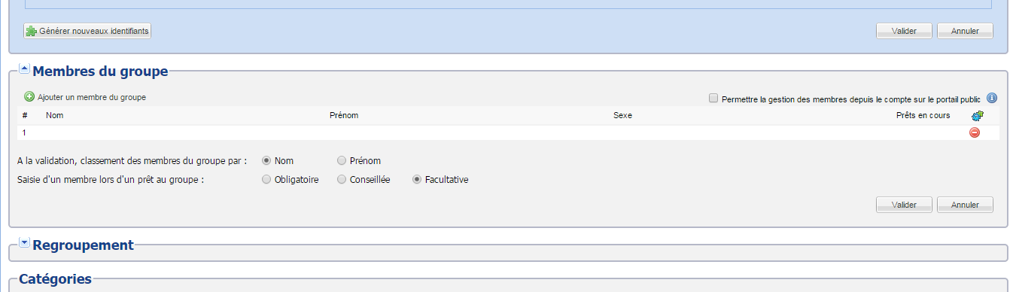
Cette option permet de pouvoir renseigner les nom, prénom et sexe des membres d'un groupe, et d'associer des prêts effectués sur la carte groupe à l'un de ses membres. L'activation de cette option entraîne l'affichage d'un nouveau bloc "Membres du groupe" sur la fiche des abonnés type Groupe, sous le bloc Informations :

ATTENTION : ne pas confondre les notions de Groupe (abonné individuel de type Groupe, qui peut être une classe où seul le professeur a la carte) et de Regroupement (fiche permettant de regrouper plusieurs fiches d’abonnés individuels, ce qui peut être une famille où chaque personne a ensuite sa propre carte pour emprunter).

Saisie d’un groupe avec des membres
Depuis la fiche d’inscription, les membres d'un groupe peuvent être saisis facilement au clavier : tabulation pour passer d'un champ à l'autre, entrée pour ajouter un nouveau membre. Pour chaque membre, il est possible d’ajouter Nom et Prénom (obligatoires), éventuellement le genre.
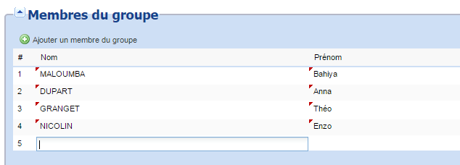
L'affichage de petits onglets rouges dans les coins supérieurs gauche des champs de saisie est normal : ils vous signalent que la valeur n'a pas encore été enregistrée et disparaîtront lors du clic sur le bouton Valider de la fiche d’inscription.
Il est ensuite possible de modifier plusieurs paramètres en lien avec ces membres du groupe (qui seront explicités dans la suite de cette fiche pratique) :
- Case à cocher « Permettre la gestion des membres depuis le compte sur le portail public » (cf partie 5. Gestion par le portail)
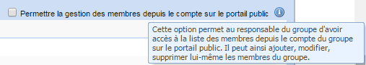
- Boutons de choix « A la validation, classement des membres du groupe par » : Nom / Prénom.
- Boutons de choix « Saisie d’un membre lors d’un prêt au groupe » : Obligatoire / Conseillée / Facultative

Utilisation des membres du groupe en prêt-retour

Prêt à un membre du groupe
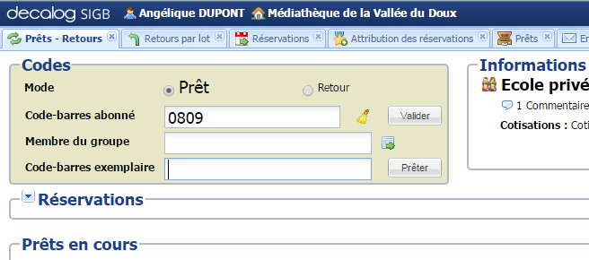
Depuis le prêt-retour, la gestion des membres du groupe se matérialise par l'apparition d'un champ de saisie supplémentaire lors du passage en prêt d'un abonné type groupe ayant des membres renseignés :

Selon le choix effectué sur la fiche de l'abonné groupe, la saisie d'un membre pour effectuer un prêt est soit :

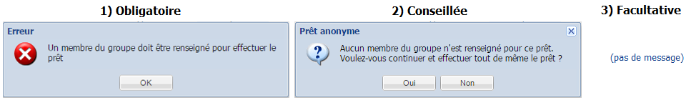

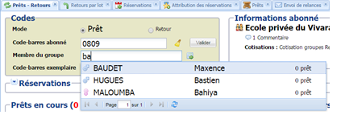
La saisie d'un membre du groupe en Prêts-Retours (pour effectuer un prêt en son nom sur la carte du groupe) peut se faire de deux façons différentes :
- Soit par saisie du nom ou prénom du membre dans le champ prévu à cet effet (la recherche se fait dans les champs noms et prénoms, contrairement à la recherche d'un abonné qui ne se fait que par nom).
- Soit par sélection dans la liste des membres, accessible depuis l'icône située à côté du champ de saisie.

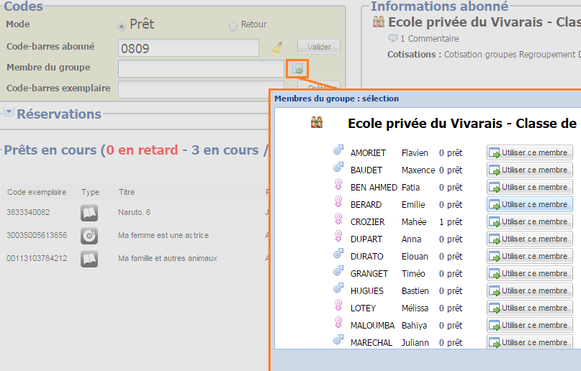
Ces deux listes de sélection affichent pour information le nombre de prêts déjà en cours pour le membre concerné, et sont ordonnées selon le mode de classement sélectionné au niveau du groupe (par nom ou prénom).

Affichage du membre du groupe
Si un membre est renseigné pour le prêt, il pourra apparaître dans :
- La liste des prêts en cours du groupe
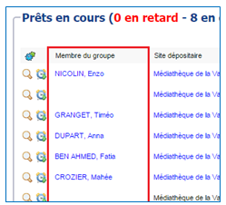
- Le ticket de prêt imprimé pour le groupe
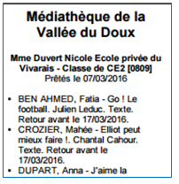
- La liste des prêts
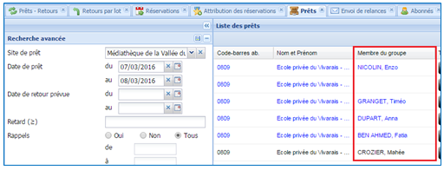
- Les relances
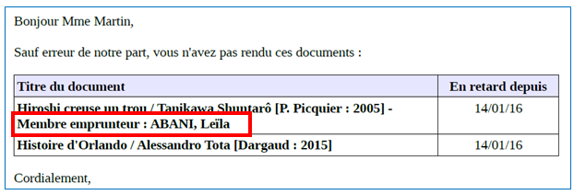
Si aucun membre emprunteur n'est saisi pour le prêt, la mention du membre emprunteur n'apparaîtra simplement pas.

Paramétrages applicables par défaut
Il est possible de définir des options par défaut pour chaque site du réseau dans le module Administration du réseau / Onglet Réseau (ou Site, si bibliothèque isolée). Il s’agit simplement des valeurs qui seront proposées par défaut à l’arrivée sur une fiche groupe, mais il sera possible de modifier ces valeurs sur chaque fiche d’inscription.

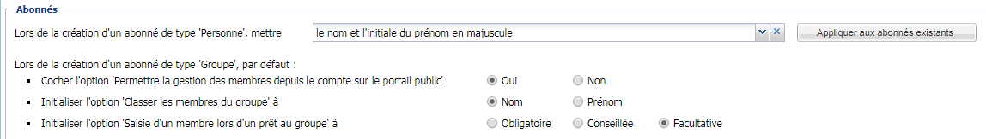

Trois options de paramétrage par défaut sont disponibles ici :
- Il est possible de cocher par défaut la case permettant de déléguer la saisie des membres au responsable du groupe, par le biais de l'option "Permettre la gestion des membres depuis le compte sur le portail public". Voir la partie 5. Gestion par le portail pour plus d’informations sur cette option.
- Initialiser l’option "Classer les membres du groupe à : Nom / Prénom" : par défaut, ce sera ce classement qui sera proposé lors de la saisie de membres sur une fiche groupe. Ce classement sera repris aux autres endroits du logiciel dans lesquels la liste des membres peut être affichée.
- Initialiser l’option "Saisie d'un membre lors d'un prêt au groupe à : Obligatoire / Conseillée / Facultative" : par défaut, ce sera la valeur sélectionnée qui sera proposée par défaut lors de la saisie de membres sur une fiche groupe. Cette option permet d'imposer ou non la saisie d'un membre du groupe lors d'un prêt sur la carte groupe (voir la partie précédente).

Gestion par le portail
Remarque : cette possibilité est donnée aux clients ayant un Opac3d, e-Sézhame, Decalog PORTAIL Pro, ou Decalog PORTAIL Essentiel. Les captures écran dans cette partie sont issues de Decalog PORTAIL Pro.

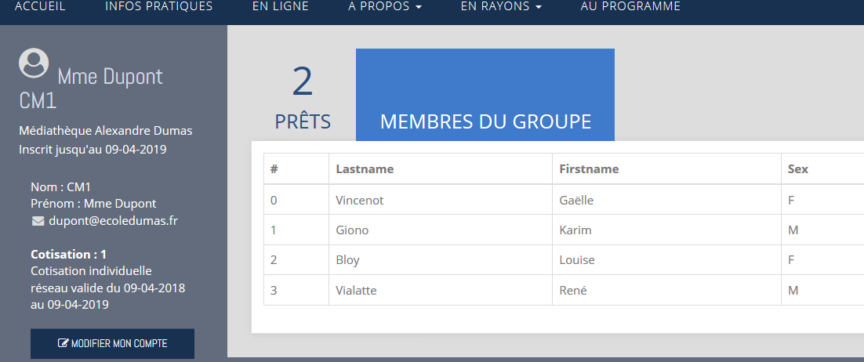
Si la case "Permettre la gestion des membres depuis le compte sur le portail public" n'a pas été cochée sur la fiche du groupe, la liste des membres n'est affichée que de façon consultative dans un onglet "Membres du groupe" sur le compte du groupe sur le portail :
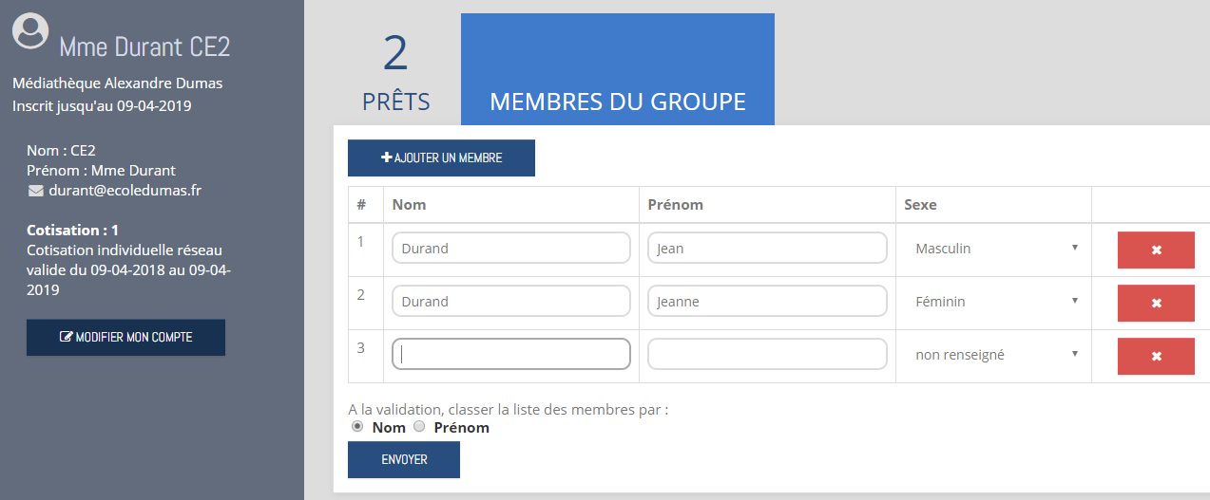
Si la case "Permettre la gestion des membres depuis le compte sur le portail public" a été cochée sur la fiche du groupe, les membres du groupe peuvent être ajoutés, modifiés, supprimés depuis le compte.
Ajouter
Supprimer
Modifier

La suppression d'un membre est néanmoins impossible si ce membre a des prêts en cours (enregistrés en son nom) sur la carte du groupe.

Si besoin, le service de maintenance Decalog SIGB se tient à votre disposition via la plateforme Cérhème (https://support.decalog.net) ou par téléphone au 04 75 81 50 50.

